Expediente : EXPEDIENTE
Especialista : ESPECIALISTA
Cuaderno : Principal
Escrito : 03
Sumilla : Absuelvo devolución de notificación

SEÑOR JUEZ DEL PRIMER JUZGADO DE PAZ LETRADO DE CAYMA. -

ARNALDO PAREDES ARCE, abogado patrocinador de CAJA MUNICIPAL DE AHORRO Y CREDITO DE SULLANA S.A., en el proceso de Obligación de Dar Suma de Dinero que seguimos en contra de NOMTITU y otro, ante Usted digo:

Que, conforme al estado del proceso y a la Resolución N ° 3, que informa la devolución de la cedula por parte de la Central de Notificaciones; por lo que CUMPLO se renueve el acto de notificación dirigido a:
- VIZCARRA SILVA GLORIA GUILLERMINA al domicilio ubicado en ASOC. HEROES DEL CENEPA MZ. L, LT. 5, CALLE LORETO, DISTRITO DE MARIANO MELGAR DEPARTAMENTO Y PROVINCIA DE AREQUIPA.
- NOMTITU, al domicilio ubicado en DOMTITU, DISTRITO DE DISTITU, DEPARTAMENTO Y PROVINCIA DE AREQUIPA.

Para lo cual adjunto croquis de ubicación y fotografía de los inmuebles; requiero a su despacho disponga que el señor notificador efectúe las coordinaciones con mi representada comunicándose al número telefónico 972256668 y/o fije fecha y hora para poder efectuar el acto de notificación, ello con la finalidad de poder cumplir con el acto de notificar conforme al croquis adjuntando, bajo apercibimiento de remitirse copias a la ODECMA.
ANEXOS:
3. A.- Croquis y fotografía del inmueble VIZCARRA SILVA GLORIA GUILLERMINA
3. B.- Croquis y fotografía del inmueble NOMTITU
POR LO EXPUESTO: A usted pido acceder a lo solicitado conforme a Ley.

PRIMER OTROSI: De conformidad con el artículo 3 del C.P.C. autorizamos a Karla Jania Tito Carpio identificada con DNI N° 45003864, Yenifer Carhuay Trujillo identificada con DNI N°74606609, Mabel Milagros Apaza Quispe identificada con DNI N°76261391, Elvis Alfredo Llaiqui Sumina identificado con DNI N° 47912348, a fin de que puedan revisar el expediente, tramitar copias simples, certificadas, partes dobles, recojo de oficios, cupones, anexos y cualquier otro trámite que pudiera derivarse del presente proceso. Acceda Usted. -
Arequipa; DATE.
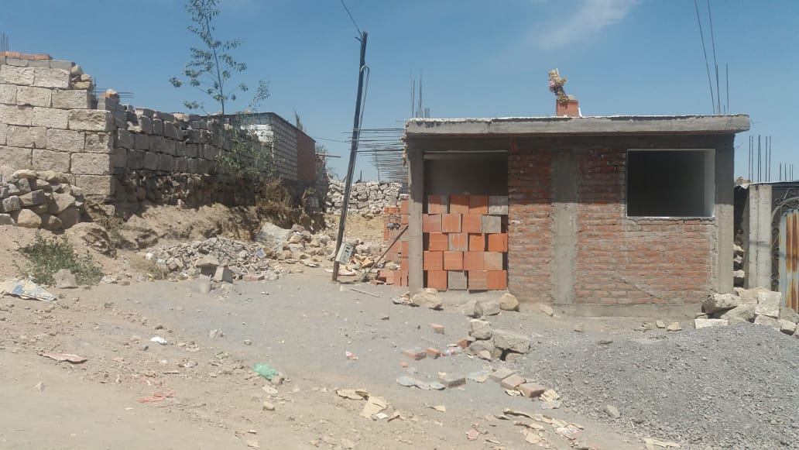
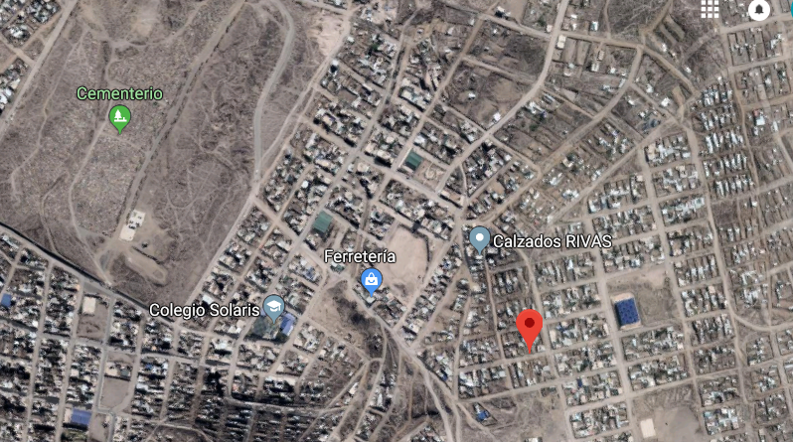
VIZCARRA SILVA GLORIA GUILLERMINA
ASOC. HEROES DEL CENEPA MZ. L, LT. 5, CALLE LORETO, DISTRITO DE MARIANO MELGAR DEPARTAMENTO Y PROVINCIA DE AREQUIPA,

